**兰州大学“天猫校园杯”**

**教职工趣味运动会竞赛规程**

**一、组织机构**兰州大学工会

**二、比赛时间**

2023年5月21日，上午9:00—12:00，下午14:00—16:30

**三、比赛地点：**

兰州大学榆中校区西区田径场

1. **趣味竞赛项目（10项）**

1.超级网球 2.同舟共济 3.众星捧月 4.动感五环 5.与时俱进 6.旱地龙舟 7.快乐铅笔 8.袋鼠运瓜 9.趣味皮皮虾 10.汉诺塔大赛

1. **趣味竞赛项目规则**

**1.超级网球**

（1）比赛方法：

每队4名队员，共同手持充气网球拍拍柄，用拍面托举充气网球前进，保证充气网球不能掉落，绕过折返点后返回起点，赛程往返60米，以各参赛队比赛器材和队员完整通过终点线所在垂直平面为计时停止，用时少者名次列前。

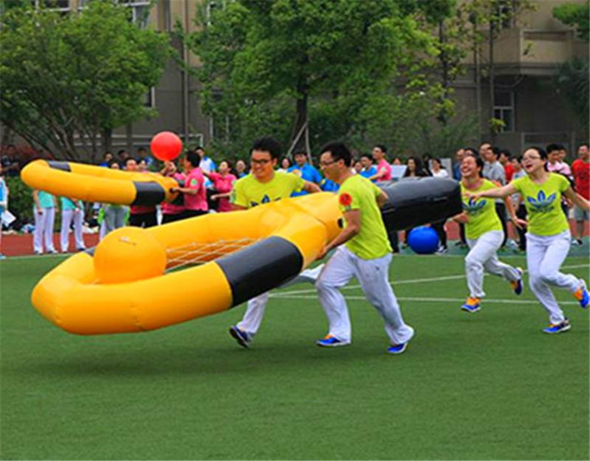

1. 比赛器材：充气网球拍 充气网球
2. 比赛人数：每队4人，女队员不少于2人

（4）比赛规则：

a.比赛过程中，如充气网球掉地，由裁判员捡球，在网球掉落的重新开始。

b.比赛过程中，队员如手离开网球拍柄，离开一次总成绩加5秒。

**2.同舟共济**

（1）比赛方法：

比赛开始前，4名参赛队员手拿一个竹筏站于起跑线后的气筏上,裁判发令后，4名队员通过交替两个气筏向前行进，到折返点触及标志杆方可返回起点，赛程往返60米，以气筏和队员全部通过终点线所在垂直平面为计时停止，用时少者名次列前。

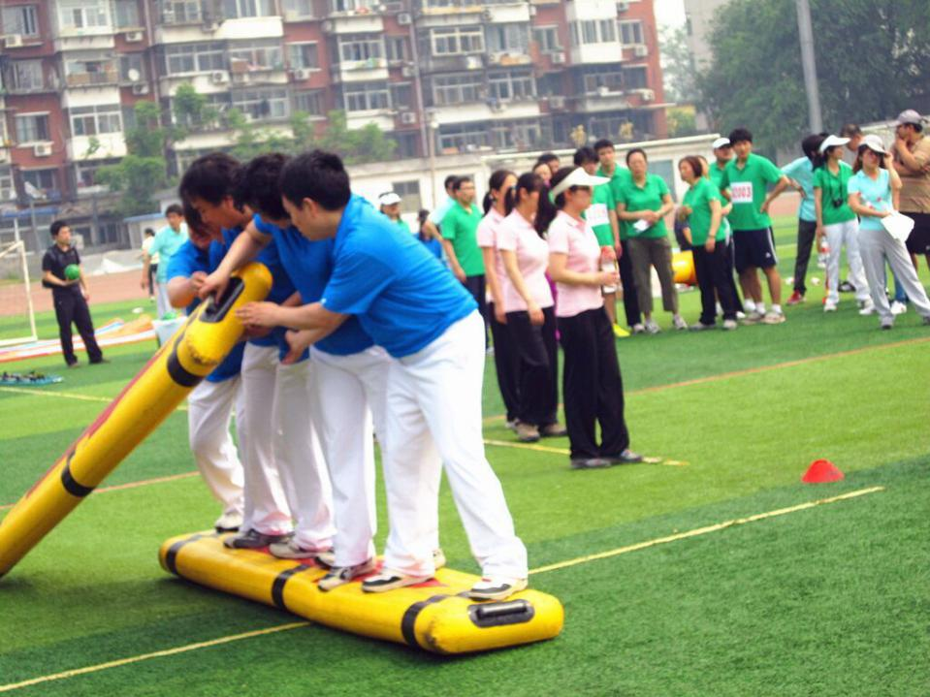

（2）比赛器材：充气竹筏

（3）比赛人数：每队4人，女队员不少于1人

（4）比赛规则：

a.比赛过程中，如有队员从充气竹筏上掉地，掉落一次总时间加5秒。

**3.众星捧月**

（1）比赛方法

比赛开始前，8名队员分别拉住雷霆鼓的延长把手，另有 2 名队员负责捡球、放球。裁判发令后，开始原地掂球，垫球高度没有限制。在2分钟的时间内，连续掂球次数多者名次列前。

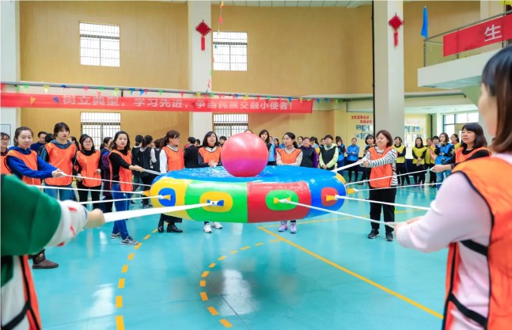

（2）比赛器材：充气雷霆鼓

（3）比赛人数：每队10人，女队员不少于3人

（4）比赛规则：

a.比赛过程中，球掉落到地上，必须由本队指定人员捡球，放球。

**4.动感五环**

（1）比赛方法：

1名队员立于比赛器材内，4 名队员在外掌控方向，扶助比赛器材，裁判发令后，5 名队员通过协调配合使比赛器材在跑道上行进，不得偏离跑道。绕过折返点方可返回终点，赛程往返60米。以各参赛队所用比赛器材和队员完整通过终点线所在垂直平面为计时停止，用时少者名次列前。

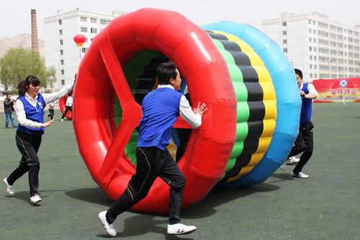

（2）比赛器材：充气圆环

（3）比赛人数：每队5人，女队员不少于2人

（4）比赛规则：

a.比赛过程中，如圆环偏离跑道，必须停止后，回到跑道在开始。

b.圆环和5名队员全部通过终点，计时停止。

**5.与时俱进**

（1）比赛方法：

比赛开始前，4 名队员手持球杆。裁判发令后，4 名队员通过协调配合使比赛器材在跑道上行进，不得偏离跑道。将球沿推到终点，绕过折返点方可返回终点，赛程往返60米。以各参赛队所用比赛器材和队员完整通过终点线所在垂直平面为计时停止，用时少者名次列前。

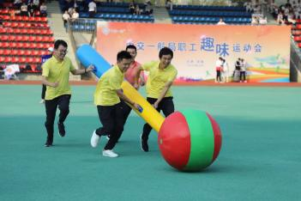

（2）比赛器材：充气棍 充气球

（3）比赛人数：每队4人，女队员不少于2人

（4）比赛规则：

a.比赛过程中，队员如手离开充气棍，离开一次总成绩加5秒。

b.比赛过程中，充气球不能偏离跑道。

**6.旱地龙舟**

（1）比赛方法：

6名队员骑在比赛器材上，双手把住固定把手立于起跑线后。裁判发令后，6名队员通过协调配合使比赛器材在跑道上行进，赛程50米。以各参赛队所用比赛器材和队员完整通过终点线所在垂直平面为计时停止，用时少者名次列前。

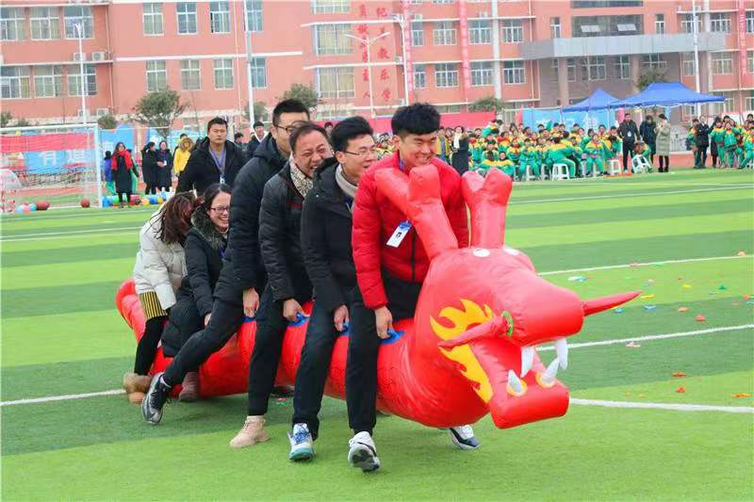

（2）比赛器材：充气龙舟

（3）比赛人数：每队6人，女队员不少于2人

（4）比赛规则：

a.比赛过程中，6名队员都必须手握龙舟把手，手离开把手一次总时间加5秒。

**7.快乐铅笔**

（1）比赛方法：

比赛开始前 4 名队员分别站在铅笔的两侧在起跑线做好准备，裁判发令后，4 名队员采用翻转的方式使铅笔在跑道上移动，绕过折返点方可返回终点，赛程往返60米。以各参赛队所用比赛器材和队员完整通过终点线所在垂直平面为计时停止，用时少者名次列前。

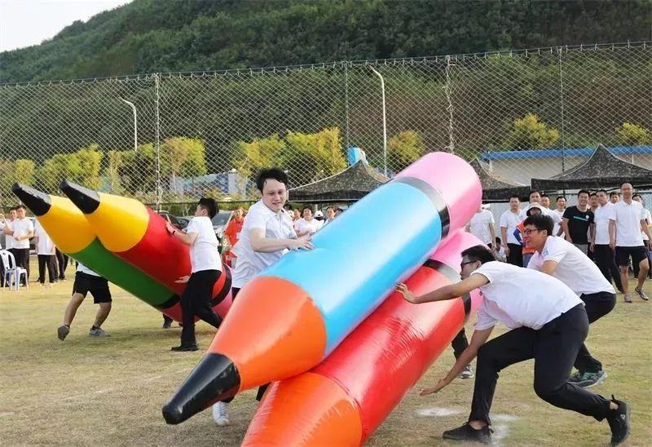

（2）比赛器材：充气铅笔

（3）比赛人数：4名队员，女队员不少于2人

（4）比赛规则：

a.比赛过程中，充气铅笔必须翻转前行，如有故意向前推送的动作出现，总时间加20秒。

**8.袋鼠运瓜**

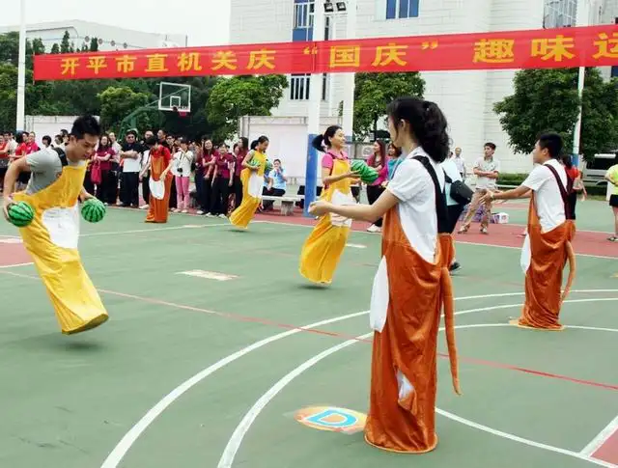

（1）比赛方法：

比赛开始前 1、2、3、4号队员在各点准备好。裁判发令后，1 号队员抱球跳向B点，将球交给B点2号队员后返回起点取球；2号队员抱球跳向C点，将球交给C点的3号队员后返回B点接球；3号队员抱球跳向D 点，将球交给D点的4号队员后返回C 点接球，4 号队员将球放进终点的球筐后返回D点接球,赛程50米。以最后一球落筐为计时停止，用时少者名次列前。

（2）比赛器材：袋鼠装 充气西瓜若干

（3）比赛人数：每队4人，女队员不少于1人

（4）比赛规则：

a.比赛过程中，充气西瓜必须由手对手进行传递，不能抛球。

b.传递过程中，如充气西瓜落地，应由传递者捡球。

**9.趣味皮皮虾**

（1）比赛方法：

比赛前 6 名队员分别站立在虾身六个孔洞内,朝一个方向。裁判发令后，两队开始持器材在赛道上奔跑，赛程50米。以各参赛队中的最后1名队员身体完全越过终点线所在垂直平面为计时停止，用时少者名次列前。

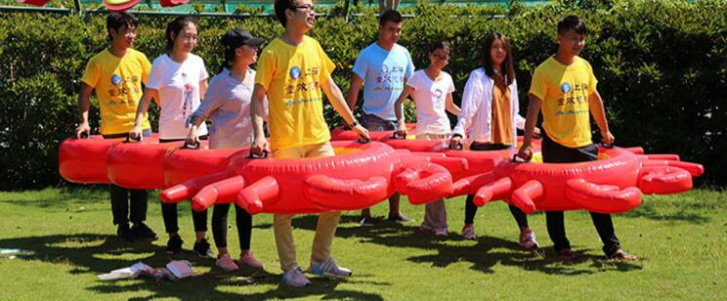

（2）比赛器材：充气皮皮虾

（3）比赛人数：每队6名队员，女队员不少于2人

（4）比赛规则：

a.比赛过程中，6名队员都必须手握把手，手离开把手一次总时间加5秒。

**10.汉诺塔大赛**

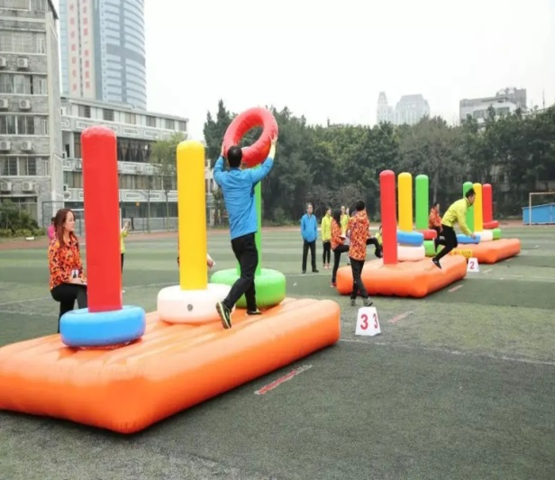

（1）比赛方法：

道具分ABC三个气柱，每次两名队员同时出发，将A点的圆环挪动B点，每次只能挪动一支圆环后返回起点，另两名队员再出发，挪动第二个圆环，以此类推完成至到将A点的圆环全部挪移到C点，队员并返回终点比赛结束，用时少者名次列前。

（2）比赛器材：气柱 圆环

（3）比赛人数：每队6人，女队员不少于2人